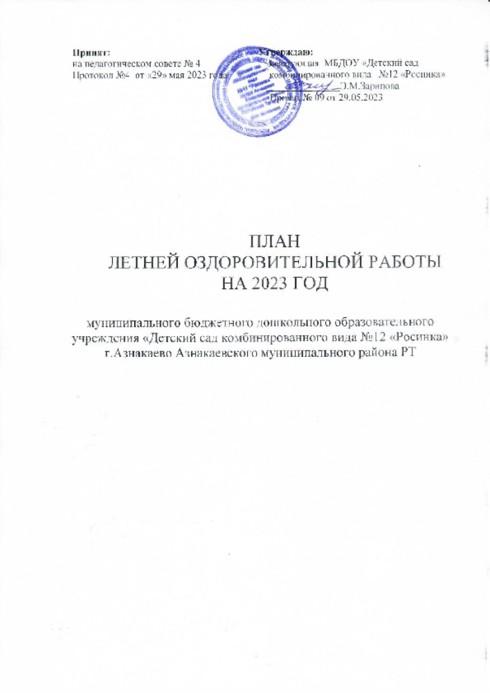

Организация работы ДОУ на летний оздоровительный период.
Цель:
Оздоровление и укрепление детского организма, развитие познавательных способностей детей в летний период.

Задачи:
- Создание условий, обеспечивающих охрану жизни и укрепление здоровья детей, предупреждение заболеваемости и травматизма.
- Создание условий здоровьесбережения в детском саду в целях оздоровления, закаливания детей дошкольного возраста. Создание условий здоровьесбережения в детском саду в целях оздоровления, закаливания детей дошкольного возраста.
- Формирование экологической культуры у дошкольников.
- Реализация системы мероприятий, направленных на оздоровление и физическое воспитание детей, развитие самостоятельности, инициативности, любознательности и познавательной активности дошкольников.
- Осуществление педагогического и санитарного просвещения родителей по вопросам воспитания и оздоровления детей в летний период.
- Организация помощи родителей в благоустройстве территории детского сада в летний период, поддержка инициативы родителей (законных представителей).
- Подготовка к началу нового учебного года.

Предполагаемый результат:
1.Сохранение и укрепление здоровья детей, снижение уровня заболеваемости.
2.Привитие детям навыков экологической культуры.
3.Приобретение новых знаний и впечатлений об окружающем.
4.Качественная подготовка к новому учебному году.
5.Благоустройство территории детского сада с учетом потребностей и интересов воспитанников, педагогов и родителей (законных представителей).

Предварительно-организованные мероприятия.
№  п/п | Виды деятельности | Время проведения | Ответственные
1 | Издание приказов:  1.Об организации летней оздоровительной работы в ДОУ  2.О переводе групп  3.О создании рабочей группы по разработке плана подготовки ДОУ к летнему оздоровительному периоду  4.Об усилении персональной ответственности по охране жизни и здоровья детей в детском саду и на детских площадках.  5.О проведении проверок комиссией по охране труда по организации и подготовки к летним оздоровительным мероприятиям.  6.О закаливании воспитанников в летний оздоровительный период.  7.Об утверждении списков на группах.  8.О назначении ответственных за сохранение инвентаря.  9.Об организации питьевого режима  10.О контроле ежедневного температурного режима в группах и функциональных помещениях в летний период.  11.О назначении ответственных лиц за организацию безопасности в летний период.  12.Об организации питания воспитанников в летний оздоровительный период | Май | Заведующий
2 | Утверждение плана летней оздоровительной работы – 2021 год. | Май | Заведующий
3 | Проведение инструктажа педагогов перед началом летнего периода:  - о соблюдении требований техники безопасности при организации трудовой деятельности детей в детском саду;  - по охране жизни и здоровья детей в летний оздоровительный период;  - по оказанию первой помощи детям при отравлениях ядовитыми растениями и грибами, укусах насекомых, тепловом или солнечном ударах;  - по охране жизни и здоровья воспитанников на прогулочных площадках, во время целевых прогулок и экскурсий;  - по предупреждению детского дорожно-транспортного травматизма;  - при проведении спортивных соревнований;  - при проведении массовых мероприятий;  - при перевозке воспитанников детского сада автомобильным транспортом;  - по организации питьевого режима в ДОУ. | Июнь | Заведующий
4 | Комплектация аптечек на группах | Июнь | Воспитатели групп
5 | Составление плана работы на лето - 2023 | Май | Старший воспитатель Воспитатели групп
6 | Приобретение выносного игрового оборудования | В течение летнего периода | Кладовщик

Воспитательно – образовательная работа
№ п/п | Виды деятельности | Время проведения | Ответственные
1. | Перевод детского сада на летний режим. | Июнь | Заведующий
2. | Планирование летней оздоровительной работы ДОУ. | Июнь | Старший воспитатель
3. | Двигательная деятельность. | в течение лета | Педагоги
4. | Цикл практических и теоретических занятий по ОБЖ. | в течение лета | Воспитатели
5. | Экологическое и трудовое воспитание. | в течение лета | Воспитатели
6. | Познавательная деятельность: Целевые прогулки;  Наблюдения; Беседы; Опытно – экспериментальная деятельность; Дидактические игры. | в течение лета | Воспитатели
7. | Изобразительная деятельность: Конкурсы; Свободные зарисовки; Творческие работы. | в течение лета | Воспитатели
8. | Музыкальная деятельность:  Музыкальные занятия; Музыкальные праздники;  Музыкальные игры; Музыкальные развлечения. | в течение лета | Музыкальный руководитель
9. | Подготовка сценариев и планов | июнь | Педагоги

Физкультурно – оздоровительная работа
№ | Виды деятельности | Время проведения | Группа | Ответственные
Закаливание
1 | Максимальное пребывание детей на свежем воздухе (утренний приём и гимнастика, прогулки, развлечения). | ежедневно | все группы | Воспитатели
2 | Создание условий для двигательной активности детей за счёт организации различных видов детской деятельности на прогулке
3 | Проведение закаливающих и профилактических мероприятий в течение дня (оздоровительный бег, воздушные и солнечные ванны, босохождение, водные процедуры, солевое закаливание, гигиеническое мытье ног, корригирующая гимнастика) | ежедневно | все группы | Воспитатели, младшие воспитатели
4 | Совершенствование основных видов движений через подвижные игры с мячом, скакалкой, обручами. | ежедневно | все группы | Воспитатели, младшие воспитатели
5 | Включение в меню свежих овощей, фруктов, соков при наличии финансирования | ежедневно | все группы | Воспитатели
6 | Организация водно-питьевого режима. Наличие чайника, охлажденной кипячёной воды, одноразовых стаканчиков для соблюдения питьёвого режим на прогулках | ежедневно | все группы | Воспитатели,  Младшие воспитатели
7 | Мытье ног | ежедневно | все группы | Воспитатели,  Младшие воспитатели
Физическое развитие
1 | Диагностика уровня физической подготовки детей. | первая неделя июня | все группы | Воспитатели
2 | Утренняя гимнастика. | ежедневно | все группы | Воспитатели
3 | Образовательная деятельность по физической культуре. | 2 раза в неделю | все группы | Воспитатели
4 | Спортивные игры. | ежедневно по плану воспитателей | старшие группы | Воспитатели
5 | Спортивные соревнования. Эстафеты | ежедневно по плану воспитателей | старшие группы | Воспитатели
6 | Подвижные игры | ежедневно по плану воспитателей | все группы | Воспитатели
7 | Физкультурные развлечения. | По плану | все группы | Воспитатели
Праздники и развлечения
1 | «День защиты детей», «День памяти», «Сабан – туй» | Июнь | старшие группы | Музыкальный руководитель, воспитатели групп
2 | «Моя семья – мое богатство», «Юный велосипедист», «Ты и я – друзья на век» | Июль | Старшие группы | Музыкальный руководитель, воспитатели групп
4 | « Если хочешь быть здоров», «Волшебные фантазии», «Чудесный денек» | Август | старшие группы | Музыкальный руководитель, воспитатели групп
5 | «До свидания, лето!» | Август | все группы | Музыкальный руководитель, воспитатели групп

Экологическое и трудовое воспитание
№ п/п | Виды деятельности | Время проведения | Группа | Ответственные
Познавательная деятельность
1. | Беседы | по плану воспитателей | все группы | Воспитатели
2. | Дидактические игры | по плану воспитателей | все группы | Воспитатели
3. | Сюжетно – ролевые игры | по плану воспитателей | все группы | Воспитатели
4. | Экологические эксперименты | по плану воспитателей | старшие группы | Воспитатели
Изобразительная деятельность
1 | Самостоятельное творчество | по плану воспитателей | все группы | Воспитатели
2 | Выставка детских рисунков:  «Цветочная поляна»,  «Как я провел лето» | Июль  август | старшие группы | Старший воспитатель,  воспитатели
Практическая деятельность
1. | Наблюдения: цветник;  окружающий социум; труд взрослых;  природа; погода. | По плану воспитателей | все группы | Воспитатели
2. | Трудовая деятельность:  цветник; огород; участок. | По плану воспитателей | все группы | Воспитатели
3. | Конкурсы: «Рисунок на асфальте» | июль | все группы | Воспитатели

Методическая работа
№ п/п | Виды деятельности | Время проведения | Ответственные
Работа с кадрами
1. | Разработка и утверждение плана учебно-методической работы учреждения | июнь | Старший. Воспитатель
2. | Проведение мероприятий согласно плану учебно-методической работы учреждения. | В течение лета | Старший воспитатель
3. | Разработка и утверждение рабочих программ в соответствии с ФОП ДО | июнь – август | Старший воспитатель
4. | Разработка и утверждение годового плана на 2023/2024 учебный год в соответствии с ФОП ДО | июнь – август | Заведующий,  старший воспитатель
Консультации
1. | «Проведение экспериментов летом» | июнь | Старший воспитатель
2. | «Формы закаливания и оздоровления детей в летний период». | Июль | Старшая медсетра
3. | «Подготовка детского сада к новому учебному году». | Август | Заведующий
Работа с родителями
№ п/п | Виды деятельности | Время проведения | Ответственные
Стендовая информация
1. | Соблюдение требований СаНпиН в летний период | июнь - август | Старшая медсестра
2. | Папки – передвижки:  - Безопасность ребенка летом  - Игры и упражнения для занятий с детьми на воздухе.  - Ребенок на даче.  - Отдыхаем на море  - Совет по питанию ребенка летом. | Июнь-август | воспитатели

Основы безопасности жизнедеятельности детей и взрослых.
№ п/п | Виды деятельности | Время проведения | Группа | Ответственные
1. | Правила дорожного движения:  Цикл игр и бесед; Мини-экскурсии;  Наблюдения; Дидактические игры | по плану воспитателей  июнь – август | все группы | Воспитатели
2. | Бытовые ситуации:  Дидактические игры и беседы («Как нельзя вести себя на природе?»; «Таблетки – что это такое?» и д.р.) | по плану воспитателей | Все группы | Воспитатели
3. | Пожарная безопасность:  Дидактические игры и беседы («Спички детям не игрушка»; «Лесные пожары»; «От чего может возникнуть пожар») | по плану  воспитателей  июнь – август | Все группы | Воспитатели

Руководство и контроль
1. | Соблюдение СаНПиН. | В течение лета  Заведующий, старший воспитатель, кладовщик
2. | Питьевой режим, соблюдение режимных моментов | В течение лета  Заведующий, старший воспитатель, кладовщик
3. | Анализ планов педагогов, ведения документации | В течение лета  Заведующий, старший воспитатель, кладовщик
4. | Выполнение инструктажей, проверка состояния территории и сохранности выносного материала. | В течение лета  Заведующий, старший воспитатель, кладовщик
5. | Хранение скоропортящихся продуктов. | В течение лета  Заведующий, старший воспитатель, кладовщик
6. | Закаливание. | В течение лета  Заведующий, старший воспитатель, кладовщик
7. | Соблюдение режима дня на группах в летний период | В течение лета  Заведующий, старший воспитатель, кладовщик
8. | Обновление пространственного окружения в группе с учётом ФОП ДО | В течение лета  Заведующий, старший воспитатель, кладовщик
9. | Подготовка групп к новому учебному году | В течение лета  Заведующий, старший воспитатель, кладовщик
Административно – хозяйственная работа
№ п/п | Виды деятельности | Время проведения | Ответственные
1. | Обеспечение песком игровых площадок. | летний период | Кладовщик
2. | Озеленение территории ДОУ. | май- июнь | Воспитатели
3. | Контроль за оборудованием на игровых участках групп. | летний период | Воспитатели
4. | Ремонт веранд на территории детского сада. | июнь | Воспитатели
5. | Просушка ковровых изделий, матрасов, подушек, одеял. | июнь-июль | Помощники воспитателя, воспитатели
6. | Обеспечение аптечками все группы | летний период | Воспитатели
7. | Подготовка инвентаря для поливки цветов | летний период | Кладовщик
8. | Регулярный полив дорожек, детских площадок, газонов | Ежедневно | Помощники воспитателя, воспитатели
9. | Проливать песок кипятком, накрывать крышками | Ежедневно | Воспитатели, помощники воспитателей
10. | Покос травы на спортивной площадке и территории ДОУ | Постоянно | Кладовщик
11. | Покраска малых форм на прогулочных площадках | Июнь | Воспитатели, помощники воспитателей

Тематический план летне – оздоровительной работы
с детьми
Дата | Название недели | Мероприятия | Ответственные
ИЮНЬ
01.06.2023-09.06.2023 | «Счастливое детство моё» | 1«День защиты детей» (мероприятие посвящённые Дню защиты детей)  2. Беседы «Здравствуй, лето красное!» Рассматривание иллюстраций, открыток, чтение книг о лете.  3.Беседы «О дружбе и друзьях”, Одному плохо”, «Оцени поступок друга”,  “Почему бывают драки?”  4.Чтение художественной литературы  5.Дидактические , подвижные игры. | Воспитатели групп, музыкальный руководитель
12.06.2023-16.06.2023 | «Россия-  Родина моя» | 1 Беседы «Мой дом – моя страна». Рассматривание иллюстраций, чтение книг. Разучивание стихотворений о России.  2. Чтение произведений А.С. Пушкина 3. Рассматривание книг, альбомов с иллюстрациями о достопримечательностях «Родной край» 4.Русские народные игры.  5. Коллективная работа (коллаж, фотографии из журналов) «Россия – наш общий дом». | Воспитатели групп, музыкальный руководитель
19.06.2023-23.06.2023 | «Здоровье твое богатство» | - 1. Беседы: «Береги своё здоровье», «Закаляйся, если хочешь быть здоров», “Как вести себя за столом?”, Как правильно накрыть стол?,” «Что можно и что нельзя»;  2. Физкультурное развлечение «Солнце, воздух и вода - наши лучшие друзья»  3. Сюжетно-ролевые игры «Лечим кукол и зверей», «Больница», «Скорая помощь».  Пополнение уголка «Больница»  «Любимые герои сказок»  4. Чтение художественной литературы | Воспитатели групп, музыкальный руководитель
26.06.2023-30.06.2023 | «На страже мира» | 1. Творческая мастерская: (нетрадиционные техники) «Голубь – птица мира»  2. «Цвети Земля – планета мирная» (аппликация).  3. Чтение художественной  литературы, разучивание стихов,  песен по тематике  4. Подвижные игры  5. Беседы: “Что я сделал хорошо, что я сделал плохо”, “Я и мои родители, моя семья», “Добро не требует награды”. | Воспитатели групп, музыкальный руководитель
03.07.2023-07.07.2023 | «Правила дорожные знать каждому положено» | 1 .Беседы «Правила дорожные – правила надёжные», "Наш друг - светофор"; « Что можно и что нельзя";  2. Познавательные игры по правилам дорожной безопасности  3. «Умелые ручки» (изготовление различных видов транспорта из бросового материала).4. Игры-эстафеты «Один за всех и все за одного»  5. Отгадывание загадок на тему «Правила дорожные знать каждому положено» | Воспитатели групп, музыкальный руководитель
ИЮЛЬ
10.07.2023-15.07.2023 | «Дружат дети на планете» | 1 Конкурс «Юные художники» (рисование на асфальте). «Ромашковое поле» - символ семьи.  2. Чтение и заучивание  стихотворений о дружбе.  3. Развлечение «День семьи, любви и верности».  4.Подвижные игры . | Воспитатели групп, музыкальный руководитель
17.07.2023-21.07.2023 | «Добрых дел, вежливых слов и хороших поступков» | 1. Чтение художественной литературы, разучивание стихов, песен. Разгадывание загадок. (о добре и доброте)  2. Беседы “Добро не требует награды”, “Доставляй радость людям добрыми делами», «Дружная семья»,« Оцени поступок друга”.  3. Сюжетно-ролевые игры «Дружная семья»  4. Дидактические игры .  5. «Изготовление писем – рисунков, телеграмм и красивых открыток родителям». | Воспитатели групп, музыкальный руководитель
24.07.2023-28.07.2023 | «Вкусное лето» | 1. Сюжетно-ролевые игры «Учусь готовить», «Магазин», «Супермаркет».  2. Игры с песком «Кондитерские изделия» (эксперименты с мокрым песком)  3. Дидактические игры «Разрезные картинки», «Волшебный мешочек», др.  Подвижные игры «Съедобное – несъедобное» и т.д.  4. Беседа о хлебе, об овощах, фруктах, ягодах.Рассматривание картинок из серии «Откуда хлеб пришел».Чтение пословиц о хлебе  5. Изготовление папки- передвижки «Вкусные, полезные дары лета» | Воспитатели групп, музыкальный руководитель
31.07.2023-04.08.2023 | «У воды и в воде» | 1. Игры с водой «Плыви, плыви, кораблик», «Плавает, тонет»  2. Коллективная работа «Океан из пластилина».  3. Беседы: «Моряк – профессия или призвание», «Зачем нам море?», «Среда обитания», ТРИЗ «Почему море- хорошо, почему-плохо», «Кто где живет?»  4. Досуговая игра-развлечение «Праздник мыльных пузырей».  5. Подвижные игры. | Воспитатели групп, музыкальный руководитель
АВГУСТ
07.08.2023-11.08.2023 | « Неделя развлечений» | 1. Дидактические игры: «Кто смешнее придумает название», «Фантазеры», «Да – нет».  2. Подвижные игры : «Найди где спрятано», игры с воздушными шарами, «Достань кольцо», «Краски»  3. Игры с воздушными и мыльными шарами  4. Конкурс панамок  5. Чтение рассказов Н.Носова, К.Чуковского | Воспитатели групп, музыкальный руководитель
14.08.2023-18.08.2023 | «Неделя  спорта и  физкультуры» | 1. Народные игры «Весёлые классики», «Лапта», «Городки», «Штандер стоп», «Тише едешь, дальше будешь, стоп» и т.д.  2. «Босоножки не оторвёшь ножки» (закаливание - босоножье).  3. Физкультурное развлечение  4. Беседы: «Кто с закалкой дружит, никогда не тужит», «Лето красное – для здоровья время прекрасное».  5. Чтение художественной литературы. | Воспитатели групп, музыкальный руководитель
21.08.2023-26.08.2023 | «Мой любимый город» | 1. Беседы, чтение стихов, прослушивание песен о городе.  2. Рисование «Мой любимый город»  3. Добавление материала в папку «Мой любимый город»  4. Фото- выставка «Моё любимое местечко в родном городе» | Воспитатели групп, музыкальный руководитель
29.08.2023-31.08.2023 | «До свиданья,  лето» | 1. Беседа «Вот и кончилось лето красное»  2. Чтение стихов, отгадывание загадок о лете  3. Творческая деятельность детей (рисунки, аппликация)  4. Рисование «Что нам лето подарило»  5. Подвижные игры | Воспитатели групп, музыкальный руководитель

